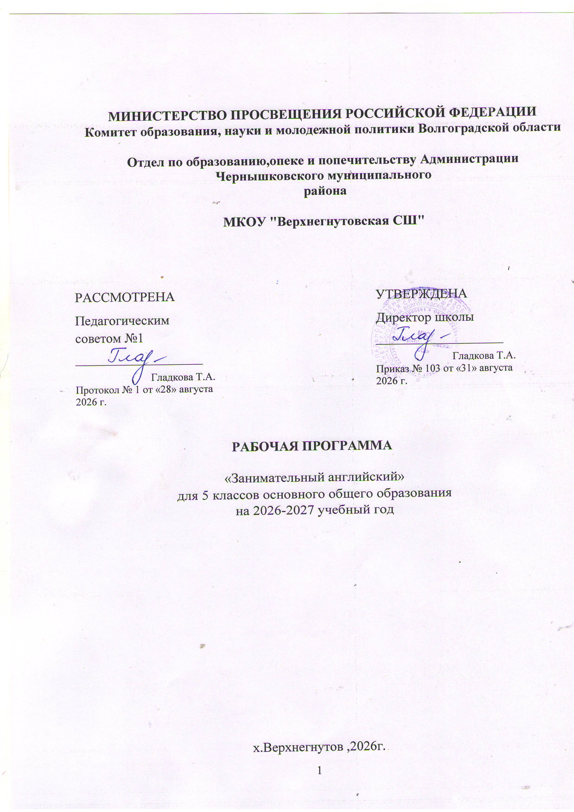
Пояснительная записка

Пояснительная записка… 1

Цели и задачи курса… 2

Технология проведения занятий 3

Ресурсное обеспечение программы… 3

Планируемые результаты 4

Содержание курса… 6

Календарно – тематическое планирование… 8

Дополнительная литература для учителя 9

Дополнительная литература для ученика… 9

Пояснительная записка
Данный курс «Занимательный английский» предназначен для учащихся 5-х классов, курс рассчитан на 17 часов (1 час в неделю в первом полугодии).
Курс предназначен для оказания помощи учащимся в понимании, использовании и закреплении лексико-грамматических структур английского языка в процессе выполнения разнообразных практических упражнений, как письменных, так и устных. Учащиеся приобретают дополнительную возможность овладения новыми языковыми средствами, в том числе лексико-грамматическими, осваивают знания о языковых явлениях изучаемого языка, разных способах выражения мысли в родном и изучаемом языке. Необходимость в системной разработке дополнительных грамматических упражнений для данного курса продиктована их недостаточным количеством в УМК, что приводит к многочисленным грамматическим ошибкам в речи обучающихся, некорректному построению вопросов, неправильному использованию вспомогательных глаголов. Каждый урок курса преследует цель отработать базовый грамматический материал, но при этом содержит более сложные задания, направленные на совершенствование умений применять приобретенные знания в области грамматики на практике.

Весь курс является практико-ориентированным с элементами самоанализа учебной деятельности учащихся.
В ходе работы осуществляется текущий контроль, позволяющий судить об успехах учащихся, оценивать качество выполнения тренировочных заданий.
При отборе материала учитывалась потребность учащихся в разнообразных грамматических заданиях, способствующих повышению мотивации к изучению иностранного языка.
Данный курс построен в соответствии с требованиями ФГОС основного общего образования и основывается на современных педагогических технологиях обучения английскому языку.
Содержание данного курса основывается на базе Обязательного минимума содержания основных образовательных программ и требований к уровню подготовки выпускников Федерального компонента государственного стандарта среднего образования по иностранному языку , а также Примерных программ по английскому языку .

Цели и задачи курса
Приоритетные задачи курса:
- мотивировать учеников на индивидуальную работу по самообразованию и выполнению требований, предусмотренных программой курса;
- совершенствовать ряд ключевых умений в области грамматики и научить применять их на практике;
- обобщить и закрепить грамматический материал, научить применять данный материал на практике;
- научить анализировать и объективно оценивать результаты собственной учебной деятельности.
- Данный курс составлен в соответствии с требованиями к содержанию дополнительных программ и требованиям к элективным курсам.

Технология проведения занятий
Курс состоит из тематически организованных занятий. Каждое занятие является практическим. Материал предъявляется в следующей последовательности:
- Разминка – имеет цель введения и погружения в тему.
- Последовательная и поэтапная отработка грамматических структур с учетом трудностей, возникающих при изучении грамматического материала.

- Закрепление изученного материала. Здесь же учащимся предлагаются практические советы и рекомендации по технике выполнения предложенного задания.
На каждом из этапов работы особое внимание уделяется работе над лексико-грамматическими структурами, необходимыми для успешного достижения цели.

Планируемые результаты
В результате изучения данного курса ученик должен:

Знать и понимать:
- существующие в английском языке нормы грамматического оформления речи;
- изученные синтаксические конструкции английского языка в соответствии с коммуникативной задачей в определенном контексте.

Уметь:
- распознавать и употреблять в речи распространенные простые предложения, в том числе с несколькими обстоятельствами;
- использовать грамматические структуры в соответствии с поставленной задачей;
- распознавать и употреблять в речи различные коммуникативные типы предложений: утвердительные, отрицательные, вопросительные, побудительные;
- распознавать и употреблять предложения с начальным There + to be;
- распознавать и употреблять имена существительные в единственном и множественном числе, образованные по правилу, и исключения;
- распознавать и употреблять личные, притяжательные, неопределенные, указательные, вопросительные местоимения;
- употреблять в речи глаголы во временных формах действительного залога: Present Simple, Present Continuous ;
- употреблять модальные глаголы can\may

Содержание курса (17 часов)
  - Артикли (a/an, the).
  - Существительные (множественное число, исключения).
  - Местоимения (личные, притяжательные, указательные, неопределенные).
  - Глагол-связка to be.
  - Оборот have got. Предлоги места и времени.
  - Оборот there is / there are.
  - Модальные глаголы can, may.
  - Повелительное наклонение.
  - Present Simple и Present Continuous.
  - Вопросительные слова.
11. Количественные местоимения (How many/How much, some/any).

Календарно-тематическое планирование элективного курса
«Практическая грамматика английского языка» для учащихся 5 класса

№  п/п | Тема урока | Деятельность учителя | Деятельность ученика | Планируемые результаты | Дата
1 | Артикли a/an. | Активизирует в речи учащихся грамматический материал: Неопределенный артикль a/an  Развивает навыки монологической и  диалогической речи, навыки письма. | Знакомятся с новым материалом по теме и  употребляют его в речи,  Выполняют упражнения по образцу | Формирование базовых  орфографических навыков на основе фонетических
2 | Множественное число  существительны  . | х  Активизирует в речи учащихся грамматический материал:  Множественное число  существительных. Развивает навыки смысловой догадки, навыки письма. | Знакомятся с новым материалом по теме и  употребляют его в речи,  Выполняют упражнения по образцу | Развитие продуктивного  письма
3 | Личные и притяжательные  местоимения. | Активизирует в речи учащихся грамматический материал:  Множественное число существительных, Личные и притяжательные местоимения.  Развивает навыки смысловой догадки,  навыки письма. | Знакомятся с новым материалом по теме и  употребляют его в речи,  Выполняют упражнения по образцу  Самостоятельно выполняют  тестовых заданий по грамматике | Развитие продуктивного  письма  Закрепление пройденного материала

4 | Глагол « to be». | Вводит и активизирует в речи  учащихся грамматический материал: Глагол « to be».  Развивает навыки смысловой догадки, навыки письма. Монологической и диалогической речи. | Знакомятся с новым материалом по теме и  употребляют его в речи,  Выполняют упражнения по образцу Самостоятельно  выполняют тестовых заданий по  грамматике | Развитие продуктивного  письма  Закрепление пройденного материала
5 | Указательные местоимения  (краткие и полные формы)  this/these; that/those | Вводит и активизирует в речи  учащихся грамматический материал: Указательные местоимения (краткие и полные формы) this/these; that/those  Развивает навыки смысловой догадки, навыки письма. | Знакомятся с новым материалом по теме и  употребляют его в речи,  Выполняют упражнения по образцу | Формирование новых  грамматических навыков

6 | Обобщающий урок по теме  «Местоимения и глагол to be» | Систематизирует изученный грамматический материал,  подготовливает к тесту с помощью тренировочных упражнений | Выполняют упражнения по образцу | Систематизация изученного материала.  Подготовка к тесту.

7 | Лексикограммат ический тест № 1 | Объясняет задания контрольной работы, отвечает на вопросы по ее содержанию, следит за тем, чтобы  учащиеся выполняли КР  самостоятельно, контролирует время | Самостоятельное выполнение тестовых заданий по лексике,  грамматике | 1.Осознание возможностей самореализации  средствами иностранного языка;  стремление к совершенствовани ю речевой  культуры в целом 2.Осознание повышения уровня качества  знаний по предмету

8 | Обороты "There is"-"There are".Утвердит.  , отрицат., вопросит. формы | Вводит и активизирует в речи  учащихся грамматический материал: Обороты "There is"-"There are".Утвердит., отрицат., вопросит.  Формы  Развивает навыки смысловой догадки, навыки письма. | Знакомятся с новым материалом по теме и  употребляют его в речи,  Выполняют упражнения по образцу | Формирование новых  грамматических навыков
9 | Оборот "Наvе got". | Вводит и активизирует в речи  учащихся грамматический материал: Оборот "Наvе got".  Развивает навыки смысловой догадки, навыки письма. | Знакомятся с новым материалом по теме и употребляют его в  речи, Выполняют упражнения по образцу | Закрепление пройденного материала  Формирование новых  грамматических  навыков

10 | Предлоги места и времени . | Вводит и активизирует в речи  учащихся грамматический материал. Развивает навыки смысловой догадки,, навыки письма., чтения | Знакомятся с новым материалом по теме и  употребляют его в речи,  Выполняют упражнения по образцу | Формирование новых  грамматических навыков

11 | Модальные глаголы cаn/may | Вводит и активизирует в речи  учащихся грамматический материал: Модальные глаголы cаn/may Развивает навыки смысловой догадки,, навыки письма. | Знакомятся с новым материалом по теме и  употребляют его в речи,  Выполняют упражнения по образцу | Формирование новых  грамматических навыков
12 | Повелительно е наклонение глаголов | Вводит и активизирует в речи  учащихся грамматический материал: Повелительное наклонение глаголов Развивает навыки смысловой догадки,, навыки письма., чтения | Знакомятся с новым материалом по теме и  употребляют его в речи,  Выполняют упражнения по образцу | Формирование новых  грамматических навыков
13 | Present Simple  «Настоящее простое время» | Вводит и активизирует в речи  учащихся грамматический материал: Present Simple  Развивает навыки смысловой догадки,, навыки письма., чтения | Знакомятся с новым материалом по теме и  употребляют его в речи,  Выполняют упражнения по образцу | Формирование новых  грамматических навыков

14 | Present Continious  «Настоящее длительное время» | Вводит и активизирует в речи  учащихся грамматический материал: Present Continious  Развивает навыки смысловой догадки,, навыки письма., чтения | Знакомятся с новым материалом по теме и употребляют его в речи,  Выполняют упражнения по образцу | Формирование новых  грамматических навыков
15 | Вопросительн ые слова | Вводит и активизирует в речи  учащихся грамматический материал: What, who, when, where, how, why  Развивает навыки смысловой догадки,, навыки письма., чтения | Знакомятся с новым материалом по теме и  употребляют его в речи,  Выполняют упражнения по образцу | Формирование новых  грамматических навыков

16 | Количественные местоимения. (How mаnу /How much, Some –  Аnу) | Вводит и активизирует в речи  учащихся грамматический материал: How mаnу - How much, Some - Аnу Развивает навыки смысловой догадки,,  навыки письма., чтения | Знакомятся с новым материалом по теме и  употребляют его в речи,  Выполняют упражнения по образцу | Формирование новых грамматических навыков
17 | Итоговое повторение | Активизирует изученный грамматический материал | Самостоятельное выполнение заданий по лексике, грамматике | Закрепление пройденного материала

Дополнительная литература для учителя

- Голицынский Ю.Б., Голицынская Н.А. Грамматика. Сборник упражнений. Каро, 2025.
- Качалова К.Н., Израилевич Е.Е. Практическая грамматика английского языка с упражнениями. Каро, 2024.
- Макарова Т.С. Тренажер. Грамматика английского языка. 5 класс. ООО
«Вако», 2025

